新 书 推 荐

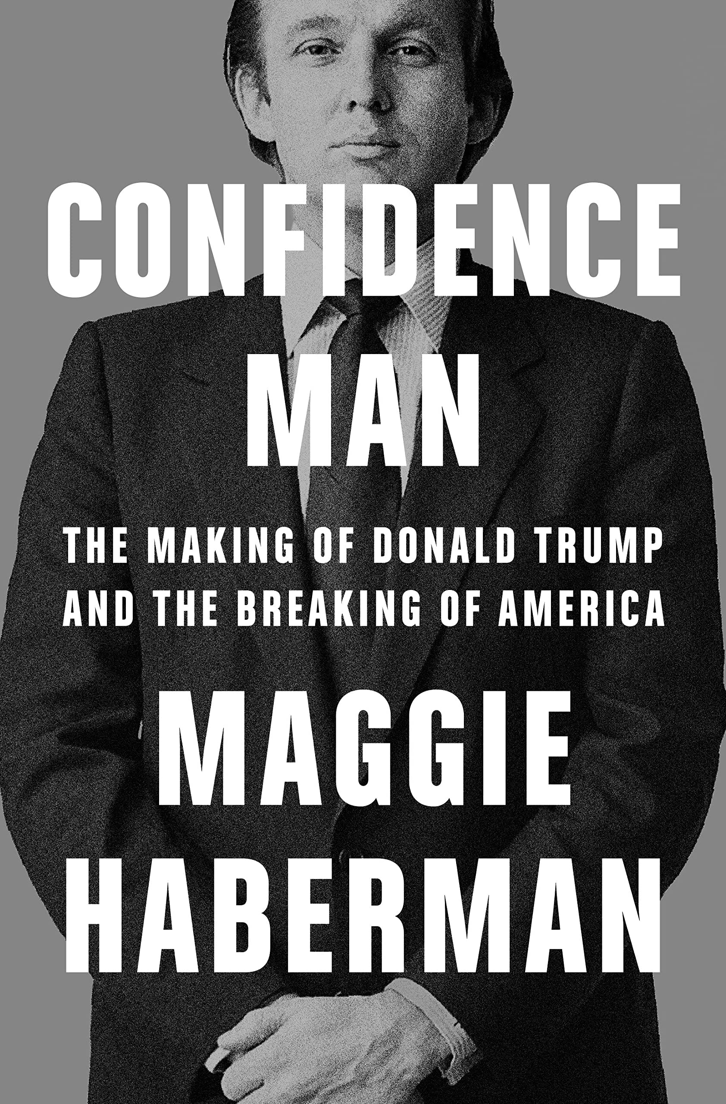
中文书名：《懂王：川普上台，美国垮台》
英文书名：CONFIDENCE MAN: The Making of Donald Trump and the Breaking of America
作 者：Maggie Haberman
出 版 社：Penguin Press
代理公司：Javelin/ANA/Conor Cheng
页 数：608页
出版时间：2022年10月
代理地区：中国大陆、台湾
审读资料：电子稿
类 型：传记/回忆录

内容简介：

“这是特朗普最害怕的那本书。”

无数记者都写过特朗普，然而普利策奖得主、资深记者麦琪·哈伯曼（Maggie Haberman）另辟蹊径。这是一部个人历史的恢弘大作，详实记录了从崛起于纽约市，一直到总统任期结束，特朗普既有自己的辉煌时刻，也饱受着总统生涯的折磨。这本书展示了特朗普的一生，也分析了他对于历史的意义。

鲜有记者比玛吉·哈伯曼更了解唐纳德·特朗普、更理解他本人和他的动力来源。通过本书，哈伯曼展示了她对这个雄伟故事的强大掌控，充分揭示了她对第45任美国总统本人以及“特朗普现象”（Trump phenomenon）的深刻理解。

多年来，玛吉·哈伯曼采访了数百名线人，并数次采访特朗普本人。她描绘出了一个复杂且自相矛盾的历史人物：他善解人意，举止之间却残忍成性，因为残忍能达成他的目的。他爱争执、缺乏安全感、孤独、报复心严重、充满威胁、比批评者认为的更聪明，比盟友认为的更冷静、更精于算计。他深植于美国‘沉默的大多数’中，从30年前开始，就为竞选而收买人心，最终当选总统，却反手就将美国民主推向边缘——特朗普的一生和他的总统生涯始终是个谜：竞选总统对他而言到底有什么好处，在任短短4年，他到底在试图讲些什么？

不可避免的是，《自信之人》也探索了美国社会：为什么这个社会产生了特朗普这等人物？入住白宫期间，特朗普试图重现一个怎样的世界？执政期间，特朗普所作所为都与他之前的人生相呼应。哈伯曼整合了特朗普一生的遭遇，编成这部引人入胜的作品。这本书兼具启示与新闻，决定性地描述了美国政治史上最具破坏性的时代之一。

作者简介：

记者麦琪·哈伯曼（Maggie Haberman）于2015年加入《纽约时报》（The New York Times），她所在团队曾在2018年跟踪法报道唐纳德·特朗普及其顾问与俄罗斯关系的调查，因此获得普利策奖。2020年，她的团队报道了特朗普政府对新冠肺炎疫情所作回应，再次入围普利策奖。加入《纽约时报》之前，她曾在《纽约邮报》（The New York Post）和《纽约每日新闻》（The New York Daily News）工作。2010年到2015年，她作为记者供职于政客公司（Politico）。

感谢您的阅读，请将反馈信息直接发送至：Conor@nurnberg.com.cn

程衍泽 (Conor)
安德鲁·纳伯格联合国际有限公司北京代表处
北京市海淀区中关村大街甲59号中国人民大学文化大厦1705室，100872
电 话：010-82504406
手 机：13072260205（微信同号）
传 真：010-82504200
Email：Conor@nurnberg.com.cn
网址：http://www.nurnberg.com.cn
微博：http://weibo.com/nurnberg
豆瓣小站：http://site.douban.com/110577/
微信订阅号：ANABJ2002


